UVOD

TEORIJA

Vse celice so obdane s celično membrano, imenovano tudi plazmalema. Zgrajena je iz hidrofilnih in hidrofobnih delov beljakovin, fosfolipidov in fosfolipidnih dvoslojev.
Plazmalema pa je zelo pomemna saj ločuje zunanjost celice od notranjosti in jo ščiti.
Skoznjo tudi prehajajo snovi v celico in iz nje. A membrana ne prepušča vseh snovi enako, nekatere snovi prehajajo lažje in nekatere sploh ne prehajajo. To je odvisno od velikosti, naboja molekul prehajajočih snovi in koncentracija snovi v celici in izven nje.
V celico se skozi drobne vrzeli fosfolipidnih molekul, zlahka prebijejo:
- majhne molekule: O₂, CO₂, N_{2.}
- majhne organske molekule: glicerol, sečnina.
- večje molekule: le tiste, ki se raztapljajo v lipidih.

Zelo težko se skozi prebijejo:
- polarni delci: H⁺, HCO₃⁻, K⁺ itd.
- večje polarne molekule: monosaharidi, disaharidi in aminokisline.

Ker je lipidni dvosloj neprepusten za mnoge celicam potrebne snovi, prehajajo snovi skozi posebne prehode iz beljakovinastih molekul. Z njimi celica selekcionira snovi, so izbirno prepustne. Skozi celično membrano prehajajo snovi na dva načina: pasivno in aktivno.

a) Pasivno
Pri pasivnem prehajanju deli prehajajo na tri načine:
- neposredno skozi lipidni dvosloj
- skozi posebne pore v beljakovinah
- skozi membrane prehajajo posebne beljakovine, ki jih prenašajo prenašalci, na katere se delci začasno vežejo
Za vse to ni potrebno dodatne energije, ker prehajanje omogoča razlika v koncentraciji delcev zunaj in znotraj celice. To je npr. difuzija.

Kaj pa sploh je difuzija?
Če damo topljenec v topilo, se bo zgodilo, da bodo delci topila in topljenca šli vsak v svojo smer. To poteka zaradi razlike v koncentraciji snovi ter zaradi kinetične energije delcev topljenca, ta potek imenujemo difuzija.
Difuzija je prenos snovi iz območja z višjo koncentracijo te snovi v območje z nižjo. Razlika koncentracij med obema območjema je povezana s koncentracijskim gradientom, difuzija pa poteka, vse dokler obstaja koncentracijski gradient. Ker difuzija prenaša le snov iz območja z višjo koncentracijo v območje z nižjo, pravimo, da deluje »v smeri padajočega koncentracijskega gradienta«. Difuzija poteka samo, dokler niso delci topila in topljenca enakomerno porazdeljeni. Brez koncentracijskega gradienta ni nobenega prenosa snovi. Snov se seveda lahko premika iz enega območja v drugo, vendar pa je ta tok snovi uravnovešen z enako velikim tokom v nasprotni smeri – koncentracijski gradient je nič. Zaradi različnih koncentracij znotraj in zunaj celice, je difuzija temeljni način transporta skozi membrano.

Srečamo pa se tudi z osmozo. To je posebna vrsta difuzije
Membrana je večinoma prepustna za eno vrsto snovi, za topilo, je polprepustna (semipermeabilna).
Osmoza je usmerjen prehod topila skozi polprepustno sredstvo. Pojav je poseben primer difuzije, širše pa je vrsta pasivnega transporta. Topilo prehaja iz področja z nižjo koncentracijo (0,9 %) raztopljene snovi v področje z višjo koncentracijo (10 %). Osmoza poteka vedno tako, da se izravna osmotski tlak (sila, ki zaradi koncentracijskih razlik omogoča tok topljenca skozi membrano). Delci topila prehajajo iz raztopine z manjšo koncentracijo topljenca v raztopino z višjo koncentracijo, na koncu pa se koncentraciji izenačita. Prostornina raztopin se spremeni. Ker so skozi membrano prehajali delci topila, se na eni strani prostornina zmanjša, na drugi strani pa enako poveča.

b) Aktivno
Pri aktivnem prehajanju delcev delci prehajajo iz območja z nižjo koncentracijo v območje z višjo. Za to je potrebna dodatna energija, ki se sprošča med celičnim metabolizmom.

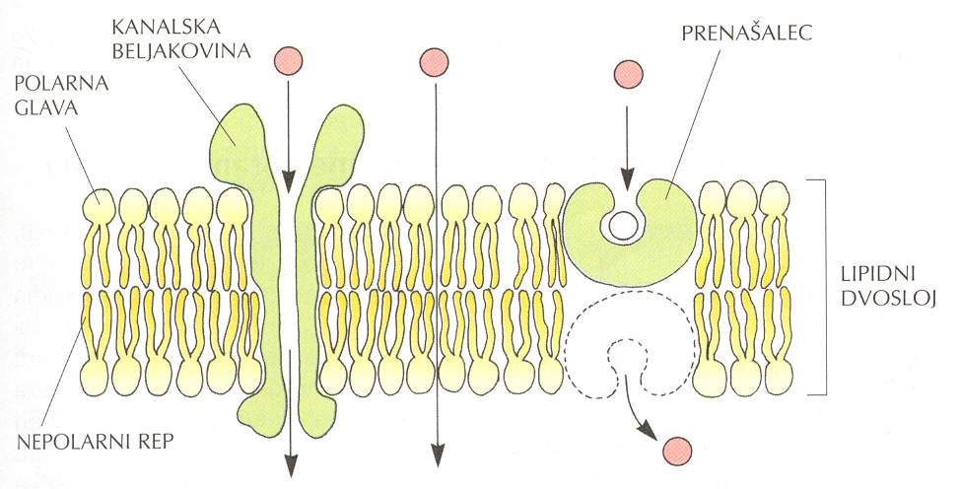

Celica je lahko v treh različnih tipih okolja:
- HIPERTONIČNO okolje ( 10 % vodna raztopina NaCl )
Je okolje, kjer je koncentracija vode v okolju manjša kot v celici.
Celica se začne krčiti in voda uhaja v okolje, oz. v takem okolju celična stena odstopi in vakuola se zmanjša, posledica pa je, uhajanje vode v okolje.
- plazmoliza – membrana odstopi od cel. Stene
- turgor (je posledica pritiska na protoplast s stenskim pritiskom in pritiskom protoplasta na steno z turgorskim pritiskom (posledica osmoze). Celica je zato v notranjosvi napeta – turgescentna, velikost napetosti pa je odvisna od razlike osmotskih pritiskov v celici in izven nje in od elastičnosti celične stene. Turgor je torej tlak živega dela celice na notranjo površino celične stene, ki se pojavi, ko se plazmoliza dotakne živega dela celične stene) se zmanjša
Tako okolje ustvarimo s sladko ali slano raztopino
  - HIPOTONIČNO okolje ( destilirana voda)
Je okolje, katerem je koncentracija vode izven celice višja.
- deplazmoliza – volumen se poveča in membrana se razširi do cel. stene
- turgor se poveča
  - IZOTONIČNO okolje ( navadna voda iz pipe )
Je okolje, kjer je koncentracija vode v okolju in v celici enaka. Izotonična raztopina je raztopina s koncentracijo delcev, ki ustreza krvi, solzni tekočini ali limfi. Raztopina z vsebnostjo 0.9% soli (NaCl) je izotonična.

NAMEN VAJE :

Glavni namen te laboratorijske vaje je, da spoznamo plazmolizo in deplazmolizo, ter vidimo, kako se celica odzove na različna (zgoraj našteta) okolja. Vaja naj bi nam tudi pomagala razumeti prehajanje snovi skozi celično membrano ter njen nepogrešljiv pomen v celici. Namen vaje je tudi ponovitev učne snovi.

HIPOTEZA :

( S pomočjo profesorice smo lahko določili hipotezo. ) Ko bomo na luskolist rdeče čebule (rastlinske celice) dodali navadno vodo, se ne bo zgodilo nič kar bi lahko mi opazili, tudi ko bomo gledali skozi mikroskop. Ko pa bomo dodali 10 % raztopino kuhinjske soli (NaCl), se bodo celice skrčile, saj je koncentracija NaCl v okolju višja kot v celici, zato celica začne oddajati vodo. Posledica tega je, da se skrči le celična membrana, celična stena pa je trdna in se zato ne more. Nadaljevali bomo s poskusom dodajanja destilirane vode, s katerim bomo dokazali obraten proces in sicer celica bo nabreknila.

METODE DELA:

MATERIAL ZA POSKUS :
- list rdeče čebule (z barvilom antocian) = luskolista čebula
- 10 % raztopina kuhinjske soli – hipertonična raztopina
- destilirana voda – hipotonična raztopina
- navadna voda – izotonična raztopina

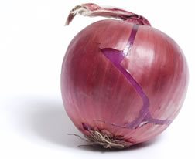PRIPOMOČKI :
- objektna stekelca
- krovna stekelca
- mikroskop
- filtrirni papir
- kapalka

POSTOPEK :

  - Na začetku vaje smo se razdelili v skupine, sledila so navodila profesorice in njene pomočnice. Ko smo bili seznanjeni z vsemi navodili, sta iz vsake skupine po dva učenca prinesla potreben material. Sprva smo se vsi člani skupine vpisali v knjižico za uporabo mikroskopa. V vtičnico smo vklopili mikroskop in na mizi obrnili stikalo in s tem omogočili dotok elektrike. Stikalo na mikroskopu smo preklopili, tako da se je prižgal, povečavo smo nastavili na najmanjšo (povečavo) in začeli s poskusom.
  - Del zgornje povrhnjice luskolista čebule smo previdno odtrgali in položili na objektno stekelce. Na list čebule smo kapnili dve kapljici navadne vode (izotonična raztopina), nato pa nanj položili krovno stekelce (pazili smo, da smo odstranili vse mehurčke zraka). Preparat smo si ob primerno zaprti zaslonki ogledali na mali povečavi. Sliko, ki smo jo videli, smo skicirali.
  - Ko smo si vse skicirali, smo preparat vzeli z mikroskope mizice. Dvignili smo krovno stekelce in pri tem pazili da je bil list čebule še vedno na njem. Z brisačko smo popivnali vodo, ki je bila na objektnem stekelcu in nanj nakapljali 10 %raztopino NaCl. Na to raztopino smo položili krovno stekelce, na katerem je bil še vedno list čebule. Preparat smo položili pod mikroskop in opazovali, dokler ni prišlo do sprememb. Nato smo si sliko, ki smo jo videli, skicirali.
  - V zadnjem delu postopka smo ponovili isti postopek, kot pri navadni vodi, le da smo tokrat z objektnega stekelca pobrisali 10% raztopino NaCl in nato nanj kapnili dve kapljici destilirane vode. Ko smo skicirali poslednje ugotovitve, smo preparat in mikroskop pospravili, kot smo se naučili pri pouku.

REZULTATI:

1.) SKICA 1
Povečava : 40 x
Preparat : luskolist rdeče čebule
Okolje : navadna voda – izotonična raztopina

2) SKICA 2 :
Povečava : 40 x
Preparat : luskolist rdeče čebule
Okolje : 10 % raztopina NaCl – hipertonična raztopina

3.) SKICA 3 :
Povečava : 40 x
Preparat : luskolist rdeče čebule
Okolje : destilirana voda – hipotonična raztopina

RAZPRAVA :

Celice luskolista čebule je bila v IZOTONIČNEM okolju, ko smo jo dali v vodovodno vodo, saj smo videli, da se z njo ni zgodilo nič, vseeno pa je voda iz celice in v njo prehajala enako hitro, tako da opaznih sprememb ni bilo. Celica v 10% raztopini snovi je izgubljala vodo, prišlo je do plazmolize, vakuola se je skrčila in celična membrana je odstopila od celične stene. To pa govori, da je celica bila v HIPERTONIČNEM okolju in voda je difundirala v smeri večje koncentracije proti manjši. Takšno vrsto difuzije imenujemo osmoza in spada med pasivne transporte, saj zanjo ATP ni potreben. Ko smo dali celico v destilirano vodo, se je zgodilo obratno. Nastopila je deplazmoliza, saj je bilo okolje za celico HIPOTONIČNO in voda je prehajala v celico, da bi se koncentracija izenačila. Vakuola se je spet razširila in prav tako membrana. Tako takrat, ko voda vdira v rastlinsko celico, ta nabrekne (zaradi vode, ki pritiska na celične stene), z njo pa celotna rastlina postane pokončna. Če vodo izgublja, rečemo, da veni. Celična stena rastlinskim celicam omogoča, da ne počijo, saj le ta ustavi prekomerno nabrekanje celice.
Drugače pa bi se zgodilo z živalskimi celicami, ker nimajo celične stene.
Slana voda je lahko koristna za uničevanje plevela in konzerviranje živil - hrana je v hipertoničnem okolju in tako tudi škodljive bakterije, ki vodo izgubljajo, propadajo.

ZAKLJUČEK :

Ugotovili smo, da sta se ob prisotnosti 10 % raztopine NaCl vakuola in celična citoplazma skrčili, celična membrane pa je odstopila od celične stene. Za rastline je boljša hipotonična raztopina, saj celica postane turgidna in v celici nastane celični tlak, ki pritiska ob cel. steno. Te celice podpirajo samo rastlino, da le ta stoji pokonci.
Če rastlina pride v daljši stik z hipertonično raztopino, začne veneti. To vodi v propad rastline. Izotonična raztopina pa na rastlini ne pusti posledic. Raztopine lahko uporabimo tudi za konzerviranje (pri baziliki npr. olje). To je skupno ime za postopke, s katerimi ohranimo živila za poznejšo uporabo. Prvi takšni postopki, ki jih je človek uporabljal, so bili sušenje, soljenje in dimljenje (prekajevanje).

Postopke za konzerviranje razvrščamo v tri skupine:
- fizikalne (živila obdelamo le fizikalno, npr. temperaturno),
- kemične (živilom dodamo kemična sredstva, npr. sol, sladkor, konzervanse),
- biološke (izkoriščamo naravna mikrobiološka dogajanja, npr. mlečnokislinsko vrenje).
Z vsemi naštetimi preprečimo kvarjenje živil, do katerega sicer pride zaradi encimskega delovanja v živilih ali navzočnosti mikroorganizmov. Danes doma najpogosteje uporabljamo fizikalne postopke konzerviranja.
Za živali pa je najboljša izotonična raztopina. Če je celica v hipotoničnem okolju, se celice lahko razpočijo (ker nimajo cel. stene), pri hipertonični pa se skrčijo. Slane ribe bi se razpočile v sladki vodi, sladke pa v slani.

Cilji so bili dosežni, videli smo kaj se zgodi z rastlinsko celico (celico čebule) v različnih raztopinah.

Razjasnili smo vse posledice nahajanja celice v odnosu z različnimi raztopinami (zaradi čebulnega barvila se je vse res dobro videlo).

Ta laboratorijska vaja mi je bila do sedaj najbolj všeč, še posebej živo roza barva luskolista redeče čebule. Imeli smo ravno prav časa, zato smo poskuse delali počasi in pri tem vsakega posebej pokomentirali, kar mi je pomagalo k boljši predstavitvi o plazmolizi in deplazmolizi.
V naprej priporočam podobne laboratorijske vaje.

VIRI :
- pomoč profesorice in njen asistentke
- delovni list z navodili
- sošolci iz moje skupine
- bratrančev pojasnila in pomoč

